第五课
- 罗马共和国大致建立于以下标尺中的何时 （ ）
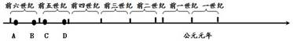
2.著名的斯巴达克起义发生在 （ ）
A．古代埃及 B．古代罗马 C．古代印度 D．古代希腊
3．公元前509年，罗马废除了“王政”，改行共和制度，结束王政时代，开始了近500年的罗马共和国时期。下列关于这一时期的史实叙述错误的是 （ ）
A. 与迦太基进行了三次布匿战争
B. 公元前2世纪，成为地中海的霸主
C. 奴隶主民主政治达到古代世界的高峰
D. 公元前49年，凯撒夺权，但被刺杀
4. 公元前 2 世纪，罗马共和国通过 成为地中海霸主。 （ ）
A. 希波战争 B. 布匿战争 C. 亚历山大东征 D. 三角贸易
5．石膏雕像“阿格里巴”是屋大维的女婿、部将、密友，他追随屋大维在罗马内战中东征西战，最终帮助屋大维 （ ）
A. 赢得布匿之战 B. 推行种姓制度
C. 打败波斯帝国 D. 建立罗马帝国
6.“罗马从意大利半岛上的一个共和国转变为一个庞大的帝国，是突然而惊人的，这使人联想起亚历山大的征服。”下列对材料理解表述正确的是 （ ）
A．罗马帝国与亚历山大帝国同时建立
B．亚历山大征服迦太基后建立了罗马帝国
C．亚历山大征服迦太基后建立了罗马共和国
D．罗马取得布匿战争胜利后称霸地中海
7.罗马的元老院广场上，一个衣衫褴褛、篷头垢面、声音嘶哑的老人哭诉：“罗马人，你们看呐！”他脱下上衣，袒露出胸前背后的累累伤痕，“这些，除了为国家打仗留下的，就是债主用鞭子抽打的。”受此事件影响，平民们同贵族展开斗争，最终罗马设立了平民自己选出的两名保民官。保民官的职责是 （ ）
A．掌握国家统治的决策权
B．主持日常政务人民大会
C．有权否决执政官与元老院提出的对平民不利的决议
D．负责制定《十二铜表法》
8.古罗马城在当时世界上是个规模大的城市，下列哪个是与它同时的城市（ ）
A．汉朝长安 B．唐朝长安 C．美国华盛顿 D．日本东京
9.公历一年的12个月起源于古罗马的历法，其中August（8月）是由屋大维的拉丁语尊号Augustus（奥古斯都）演变而来的。你知道屋大维是 （ ）
A．罗马城的建立者 B．罗马共和国的建立者
C．罗马帝国的建立者 D．被元老院贵族刺杀的罗马统治者
10.罗马共和国时期最重要的机构是 ( )
A．元老院 B．公民大会 C．五百人会议 D．陪审法庭
11.下列有关罗马的历史事件，按时间顺序排列正确的是 （ ）
①恺撒独裁 ②罗马取得了地中海的霸权 ③屋大维掌握国家最高权力 ④斯巴达克起义
A．①②③④ B．②④①③ C．①③④② D．③②①④
12.质朴浑厚、讲究实效的民族特性，崇尚美德、忠勇卫国、甘于牺牲的爱国精神，严明纪律、注重秩序的法治观念，罗马政治文化的影响是持久而深刻的。阅读相关史料，探究问题：
【遥远的战争，传奇的故事】
材料一 布匿战争是公元前264～前146年在古罗马和古迦太基之间的三次战争，名字来自当时罗马对迦太基的称呼 (布匿库斯)。布匿战争的结果是迦太基被灭，迦太基城也被夷为平地。
（1）同迦太基的战争对罗马的影响是什么？
【奴隶主的乐园，奴隶的地狱】
材料二 在古罗马，到处都有大规模使用奴隶劳动的大庄园:奴隶被称为“会说话的工具”。奴隶主为了取乐，建造巨大的角斗场，强迫奴隶成对角斗，并让角斗士手握利剑、匕首，相互拼杀。一场角斗戏下来，场上留下的是一具具奴隶尸体。奴隶主的残暴统治，迫使奴隶一再发动大规模武装起义。
（2）古罗马历史上影响最大的奴隶起义的领导人是谁？起义影响如何？
【古代恐怖袭击的典型】
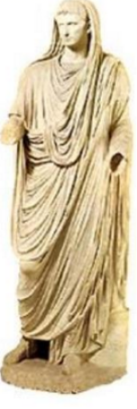
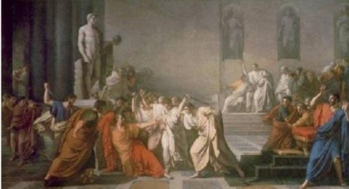
（3）图中被刺杀的人物是谁？
【笑在最后的人】
公元前27年，元老院给屋大维上了一个新尊号:奥古斯都，“庄严、神圣”之意，这是一
个比皇帝更光荣的称号。屋大维是没有“皇帝”称号的第一个罗马皇帝。从此，罗马共和国被罗
马帝国取代。
（4）罗马共和国如何发展为罗马帝国？

参考答案
1.A 2.B 3.C 4.B 5.D 6.D 7.C 8.A 9.C 10.A 11.B
12.（1）罗马控制的西地中海地区，成为西地中海地区的霸主。（2）斯巴达。沉重打击了奴隶制，加速了罗马共和国的衰落。（3）凯撒。（4）他首创了“元首制”这一政治形式，掌握了最高统治实权。公元前27年，罗马共和国演变为罗马帝国。屋大维采取许多措施解决矛盾，巩固自己的独尊地位，罗马帝国进入了和平发展的时代。

